SE211

DZ04

Viktor Cvetanovic 4421

1. Ovako izgleda koceptualni model projekta kog sam testirao.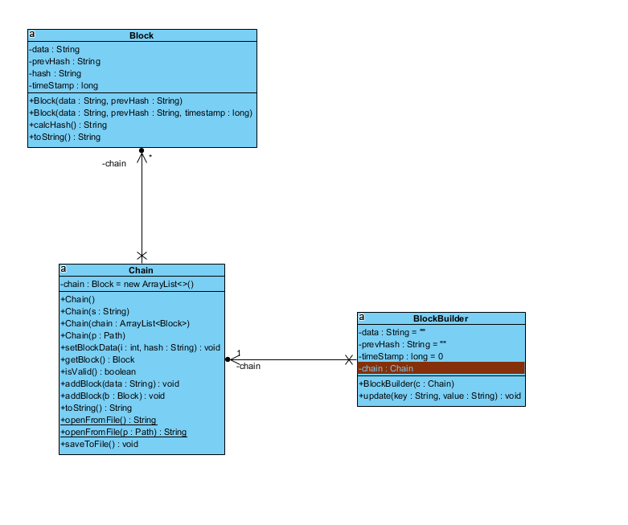
2. Nakon pokrenutog programa findbug dobio sam sledeci rezultat